小风corexy激光雕刻机固件烧录
将激光雕刻机主控板通过附带的USB打印线连接至电脑的USB口。

小风corexy激光雕刻机固件烧录
所谓固件，就好比电脑的操作系统，刷固件，就好比给电脑安装系统，下面，我们来详细介绍一下如何刷固件，也叫烧录固件。

在连接主板之前，我们得先安装驱动，否则电脑可能不能识别激光雕刻机的主控板。
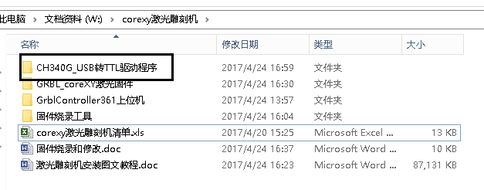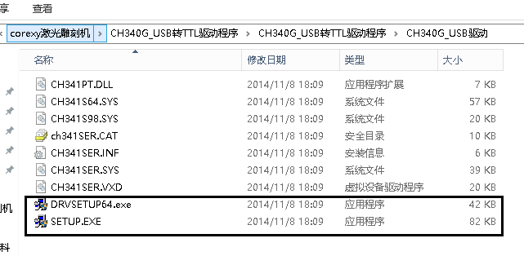

根据自己的操作系统位数来选择SETUP.exe（32位操作系统） 和DRVSETUP64.exe （64位操作系统），双击打开以后（这里我以64位操作系统为例），点击安装。
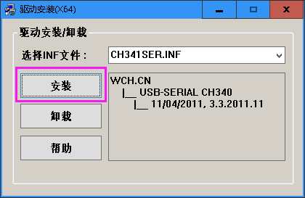
安装成功后会提示
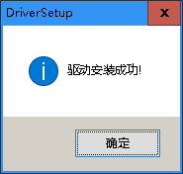
这个时候，我们就可以将主控板用方口USB打印线（蓝色或黑色的）连接到电脑USB端口。如果主板已经装在机器上，直接连接就可以，不用拆下来，也不用把它上面的其他板子拆下。一样连接电脑即可。
打开电脑设备管理器-端口，找到一个CH340的端口号，我这里是COM4，每个人电脑USB接的东西都不一样，所以这个CH340设备的端口号每个人也不是一样的。可能是COM2 ,COM3，COM4，COM7等等。大家记住自己实际的端口号，例如我这里是COM4。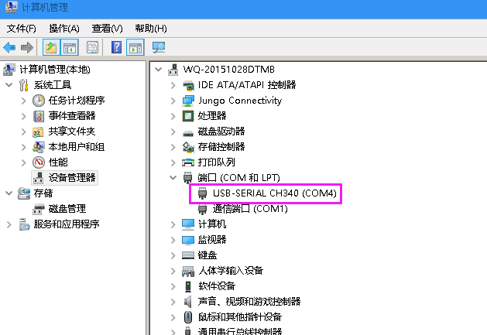
打开固件烧录里面Xloder
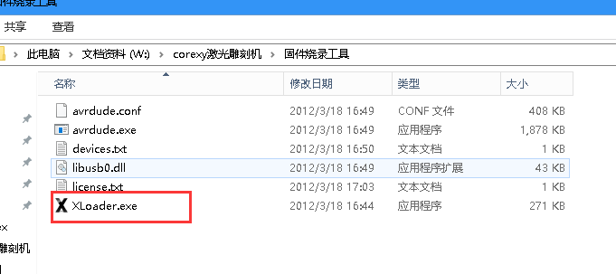
将device选择为Uno（ATmega328），将COM port 修改为刚才CH340的端口号，我这里是COM4，大家根据自己的实际情况修改为对应的端口号。 右侧的Baud rate（波特率）会默认成115200.
然后点击这里，选择资料包里的固件
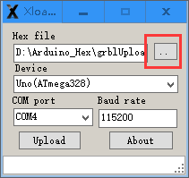
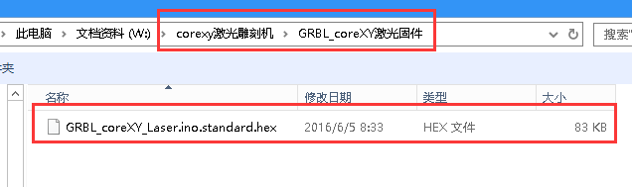
点击upload
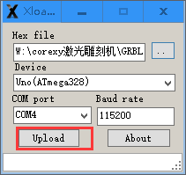
上传固件中
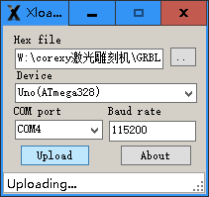
出现如图英文表示上传成功。
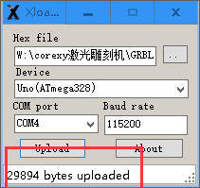

接下来打开资料包里
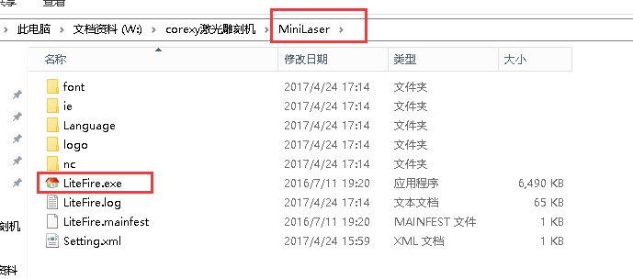
打开后出现如图界面
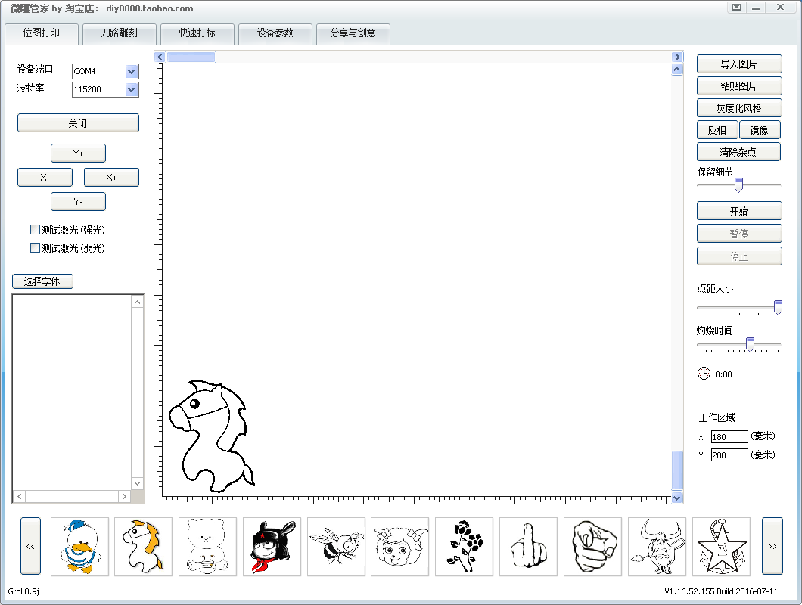
点击设备参数
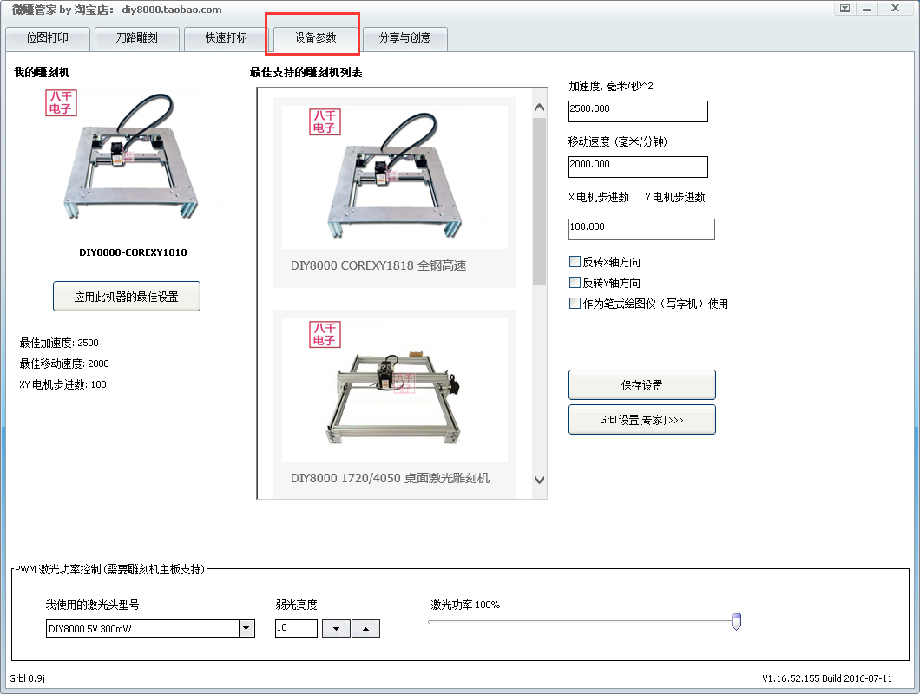
选中这个机型，然后点击左边的“应用此机型最佳设置”
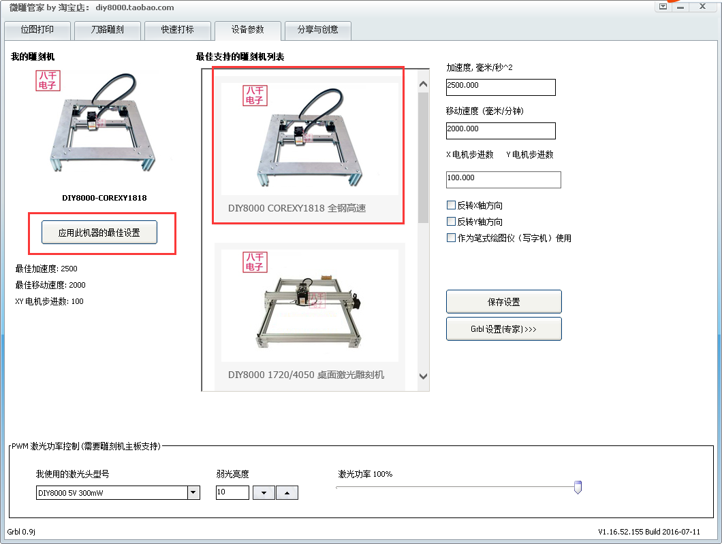
点击保存设置
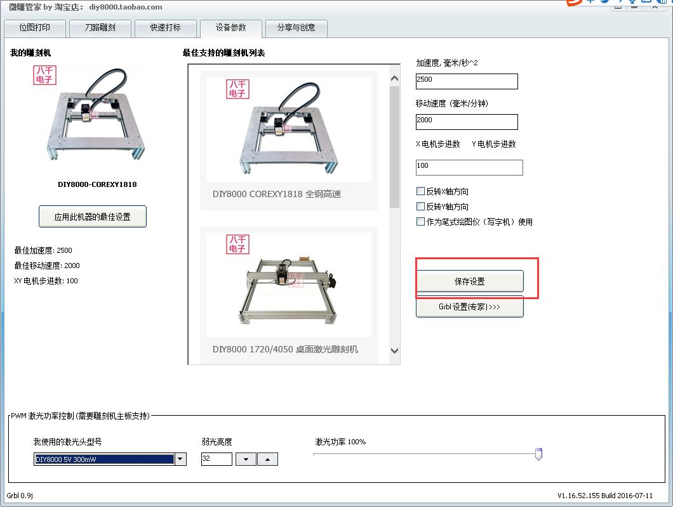
这个时候，我们回到主界面，一般默认情况下，打开软件，就会自动链接上机器的，如果没有链接上设备，那么将端口号设置为自己机器的端口号，波特率设置为115200，点击链接设备就可以链接上打印机了。接下来就可以进行激光雕刻了。
